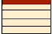
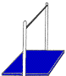

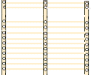
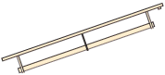
Rolf Dober - Hallenaufbauplaner
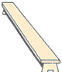

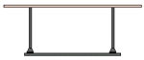
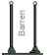
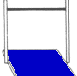


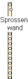
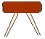




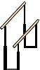
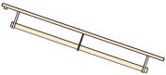
Rolf Dober, Sportunterricht.de 2002

